Lebenslauf
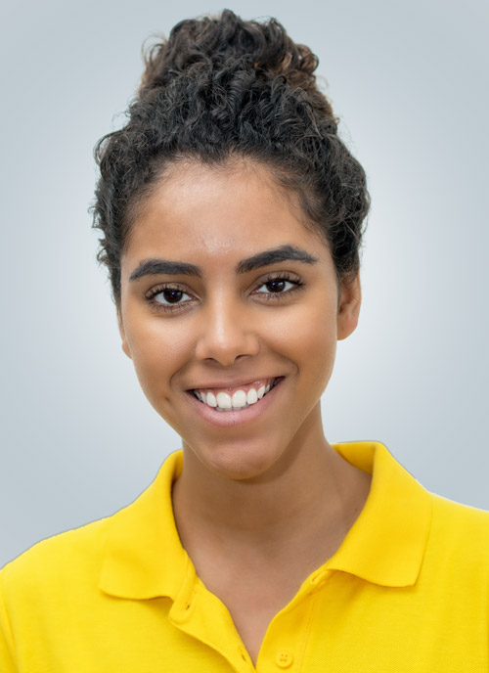
Personalien
Name, Vorname Musterfrau, Mara
Adresse Zufallstrasse 45
8001 Zürich
Telefon 079 123 45 67
E-Mail mara.muster@hotmail.com
Geburtsdatum 24.06.2000
Nationalität Schweiz
Arbeitserfahrungen
07.2020 – heute Mitarbeiterin Produktion, Otto Betriebe, Zürich
06.2016 – 07.2016 Aushilfe Detailhandelsfachfrau, Lolipop, Zürich (temporär)
Ausbildung und Schule
08.2016 – 07.2020 Lehre als Gusstechnologin EFZ, Otto Betriebe, Zürich
08.2015 – 05.2016 Lehre als Polymechanikerin EFZ, ABC Group, Zürich (ohne Abschluss)
08.2012 – 07.2015 Sekundarschule A, Schulhaus Oerlikon, Zürich
08.2006 – 07.2012 Primarschule, Schulhaus Wädenswil, Wädenswil
Sprachen und weitere Fähigkeiten
Deutsch Erstsprache
Französisch Gute mündliche und schriftliche Kenntnisse
Englisch B2 (Cambridge First Zertifikat)
Latein Grundkenntnisse

MS-Word Sehr gut
ERP-System XOX Sehr gut

Führerschein Kategorie B
Interessen und Hobbys
Freiwilligenarbeit mit Geflüchteten, Caritas Zürich
Fussball spielen
Referenzen
Aljona Iljin
Geschäftsführerin Otto Betriebe
078 123 45 67

